В ЕЭК состоялось первое заседание Консультативного комитета по электроэнергетике
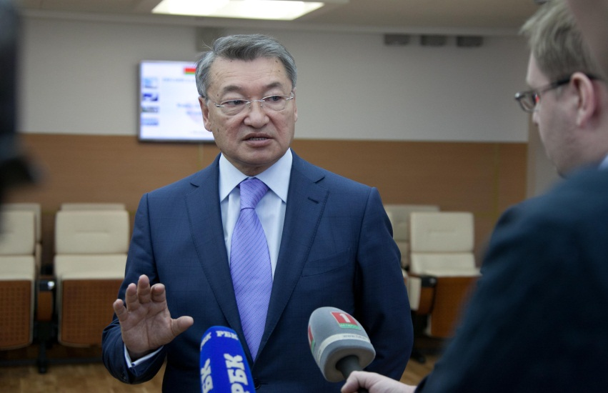

27.11.2012
23 ноября в Москве состоялось первое заседание Консультативного комитета по электроэнергетике при ЕЭК под председательством Члена Коллегии (Министра) по энергетике и инфраструктуре Даниала Ахметова.
В мероприятии приняли участие представители Министерства энергетики Беларуси, Министерства индустрии и новых технологий Казахстана, Министерства энергетики России, Федеральной антимонопольной службы России, Федеральной службы по тарифам России, а также представители крупнейших энергетических компаний стран Таможенного Союза и Единого экономического пространства.
Ключевой вопрос повестки заседания касался разработки Концепции и основных положений программы создания общего рынка электрической энергии и мощности стран ТС и ЕЭП, а также рассмотрения технического задания на разработку проекта Концепции формирования общего рынка электрической энергии на территории ЕЭП.
«В скором времени ЕЭК подготовит концепцию формирования общего рынка электроэнергетики. На основе данной концепции будет разработан и принят серьезный программный документ, который, как мы полагаем, позволит в ближайшем будущем сформировать общий электроэнергетический рынок стран ТС и ЕЭП», - сообщил на брифинге представителям СМИ Даниал Ахметов.
По его словам, общий рынок будет основываться на свободном доступе к инфраструктуре, гармонизированной законодательной базе, новых технологических нормах и стандартах.
«Одним из основных сегментов предполагаемой структуры единого рынка будет оптовый рынок. Также в структуре будут рынки централизованных продаж, системных и вспомогательных услуг и балансирующий рынок», - сообщил Член Коллегии (Министр) по энергетике и инфраструктуре.
Он отметил, что ЕЭК разработает сбалансированную программу развития общего электроэнергетического рынка России, Казахстана и Беларуси. «После принятия данной программы - национальные стратегии развития электроэнергетики стран ТС и ЕЭП будут в достаточной степени синхронизированы, а также будут иметь общие поступательные цели», - пояснил Даниал Ахметов.
Как рассказал Член Коллегии (Министр) по энергетике и инфраструктуре, общий рынок позволит решить уникальные задачи по повышению эффективности энергетических комплексов стран ТС и ЕЭП. «На текущий момент, коэффициент эффективности генерирующих мощностей Беларуси, Казахстана и России составляет порядка 60%. Это говорит о том, что за счет единого рынка можно существенно повысить этот показатель», - сказал Даниал Ахметов.
Отвечая на вопрос журналистов о предполагаемых сроках по формированию единого рынка, Даниал Ахметов сказал, что «к работе привлечены лучшие специалисты из Беларуси, Казахстана и России, поэтому это возможно завершить в достаточно короткие сроки. Мы предполагаем, что к 1 января 2015 года это будет выполнено».
Справочная информация:
Основными целями создания общего электроэнергетического рынка государств Единого экономического пространства являются - обеспечение устойчивого роста национальных экономик и энергетической безопасности государств, защита интересов потребителей и производителей электроэнергии, повышение экономической эффективности и надежности электроэнергетического комплекса, оптимизация использования первичных энергоресурсов и расширение несырьевого экспортного потенциала государств.
Функционирование общего рынка электроэнергии будет осуществляться в соответствии с такими основными принципами как открытость и недискриминационный доступ, добросовестная конкуренция, доступность и качество оказания услуг, соответствие нормам и принципам международного права, транспарентность рынка, а также принцип культуры справедливых отношений.
Эффект от формирования общего электроэнергетического рынка будет выражаться в повышении эффективности использования энергетических мощностей и инфраструктуры, инвестиционной привлекательности энергетических проектов, в увеличении объемов торговли электроэнергией, как в рамках Единого экономического пространства, так и с сопредельными рынками. В результате, будет обеспечено сбалансированное потребление электроэнергии, снижение затрат на производство электроэнергии и сокращение энергоемкости производимой продукции в целом.

